**姓名_________ 日期______ 等第______**

**第十一章　简单机械和功**

**小专题1　杠杆**

类型一　杠杆的作图

1. 如图所示，请画出撑开雨伞时，撑杆对伞骨作用力F的力臂l。

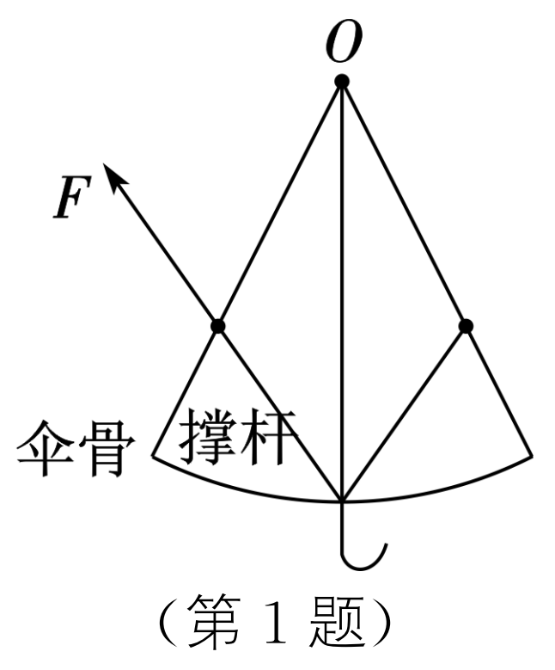

2. 请在图中根据静止的杠杆的动力臂l1，画出动力F1的示意图。

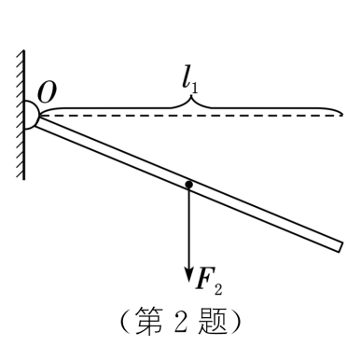

3. 如图甲所示为压饺子皮的“神器”，压饺子皮时压杆可视为一个杠杆，如图乙所示为其简化示意图，图中O为支点，F2为压饺子皮时作用在B点的阻力。请在图乙中画出压饺子皮时作用在A点的最小动力F1及阻力F2的力臂l2。

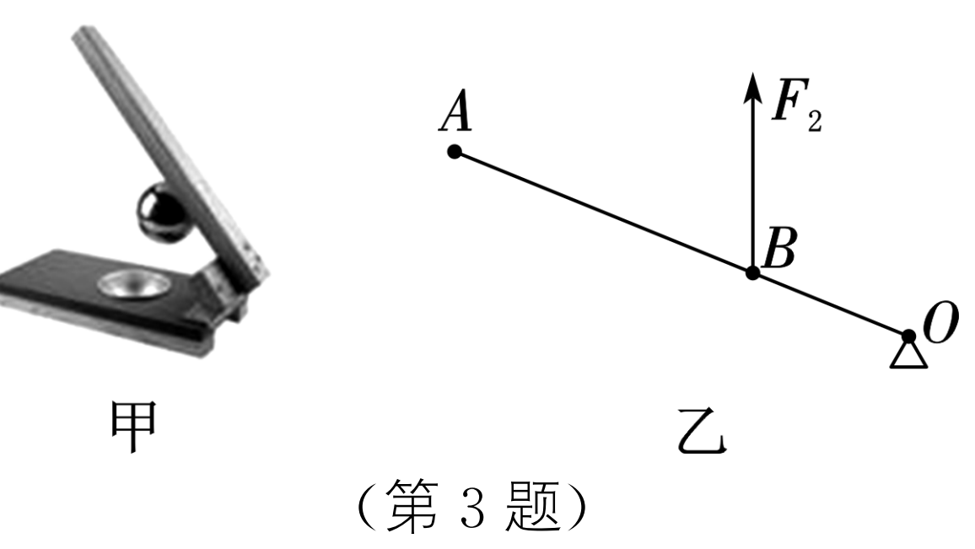

类型二　动态杠杆的分析与判断

4. 如图所示，轻质杠杆可绕O点转动，在A端通过细绳施加一个向下的拉力F，使细绳绕A点从D点沿虚线DC按顺时针方向转动至C点，杠杆始终保持平衡，则在此过程F**______________**，F与其力臂的乘积**______________**。（变大/不变/变小/先变大后变小/先变小后变大）

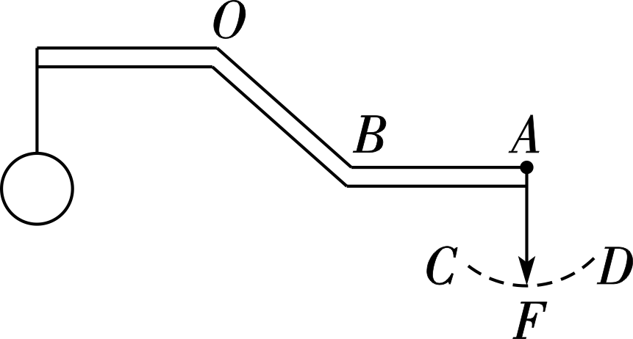

5. 健身步道上的坐式划船训练器如图所示。人坐在座板上，用始终与把手垂直的力缓慢向后将把手拉至身体两侧，此过程中，拉力大小变化情况是**______________**。若要增加训练强度，应将配重盘向**______**（a/b）端移动。

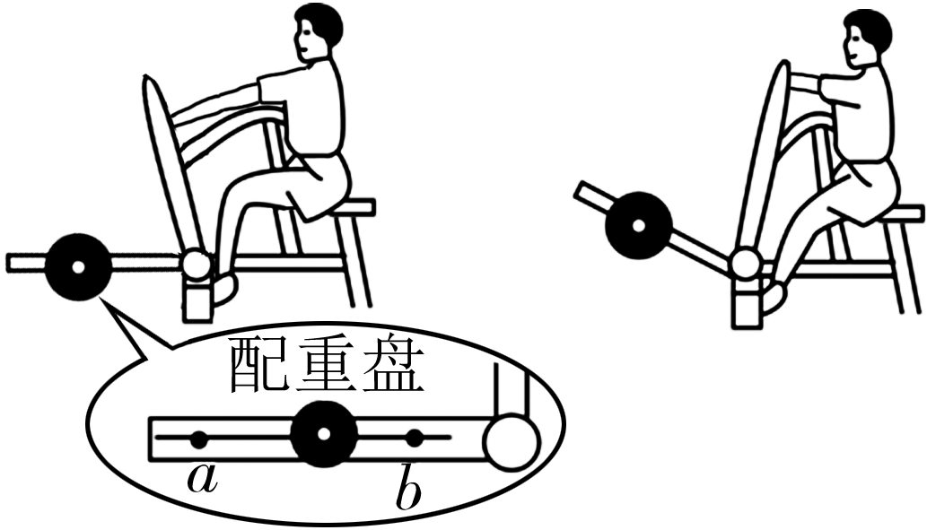

类型三　杠杆的分类

6. 如图所示为《天工开物》中我国古代人民参加劳动的生活场景。图甲为“勤议耨锄”的情景，人们使用的工具属于**________**杠杆；图乙为稻谷加工的部分过程，去壳的“土砻”是一个**________**杠杆。（省力/费力）

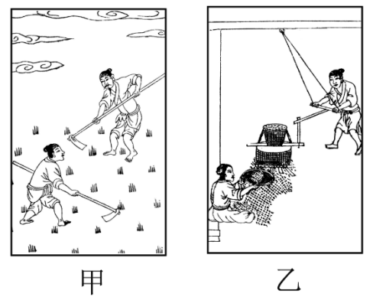

7. 如图所示，骨骼、肌肉和关节等构成了人体的运动系统，人体中最基本的运动大多是由肌肉牵引骨骼绕关节转动产生的。下列关于人体中杠杆的说法，正确的是（　　）

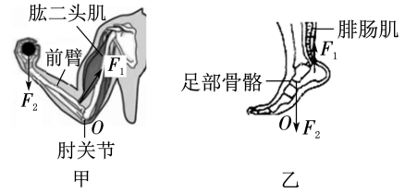

A. 图甲：手托重物时，可视为省力杠杆

B. 图甲：手托重物时，肱二头肌对前臂的牵引力是阻力

C. 图乙：踮脚时，可视为费力杠杆

D. 图乙：向上踮脚的过程中，腓肠肌对足部骨骼的牵引力是动力

8. 如图甲所示为多人赛艇。划桨时，桨可绕侧舷上的固定轴转动，从而使赛艇运动起来。如图乙所示为划桨时桨的简化平面图，其中O为固定轴，AB为赛艇的运动方向，桨上OC长为0.8m，OD长为2m，F1为人划桨的力，F2为水对桨的作用力。

（1） 划桨时，桨对水的作用力大小**________**（大于/等于/小于）水对桨的作用力大小。

（2） 桨为**______**（省力/费力）杠杆。请写出一种与桨类型相同的杠杆：**______________**。

（3） 已知图乙中F2为200N，F1与CD的夹角θ＝30°，F1、F2均与AB平行。要划动桨，F1至少为多大？（不考虑桨的重力和一切摩擦）

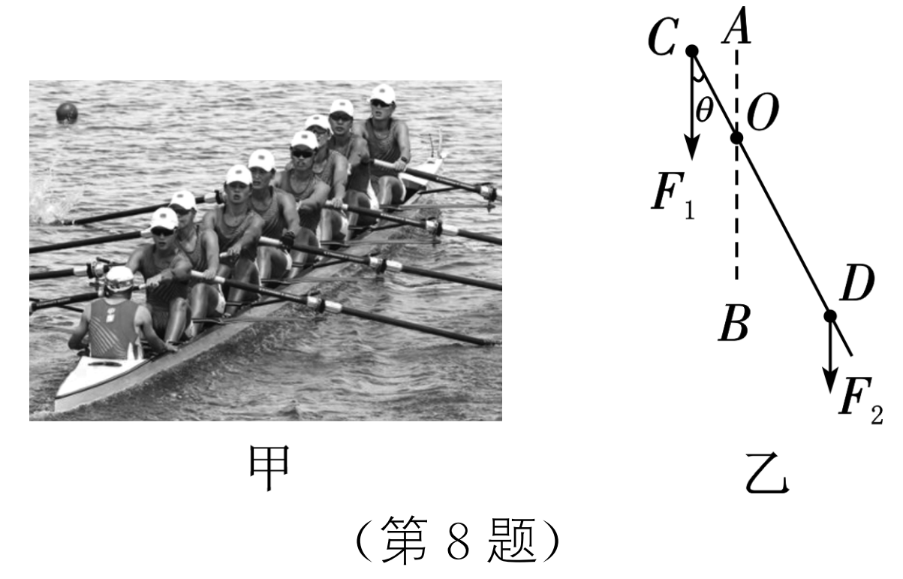

类型四　杠杆的应用

9. 杆秤是我国古代劳动人民的一项发明，是一  
种历史悠久的衡器，称量物体的质量时，它相当于一个**_________**（填简单机械名称）。某杆秤的示意图如图所示，C处是秤钩，A、B位置各有一个提纽，BC＝7cm，秤砣的质量为0.5kg。提起B处提  
纽，秤钩不挂物体，将秤砣移至D点，杆秤恰好水平平衡，BD＝1cm；将质量为2.5kg的物体挂在秤钩上，提起B处提纽，将秤砣移至最大刻度E点，杆秤再次水平平衡，则BE＝**________**cm。若要称量质量更大的物体，应选用**______**处提纽。

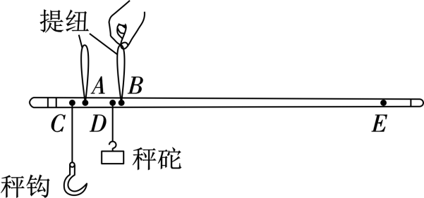

10. 如图所示为一种起重机的示意图。起重机重  
2.4×104N（包括悬臂），重心为P1，为使起重机吊起重物时不致倾倒，在其右侧有配重M（重心为P2）。现测得AB长为10m，BO长为1m，BC长为4m，CD长为1.5m。

（1） 现在水平地面上有重为2.44×104N的货箱，若要吊起此货箱，起重机至少需加重力为多少的配重？

（2） 该起重机最大配重的重力是多少？

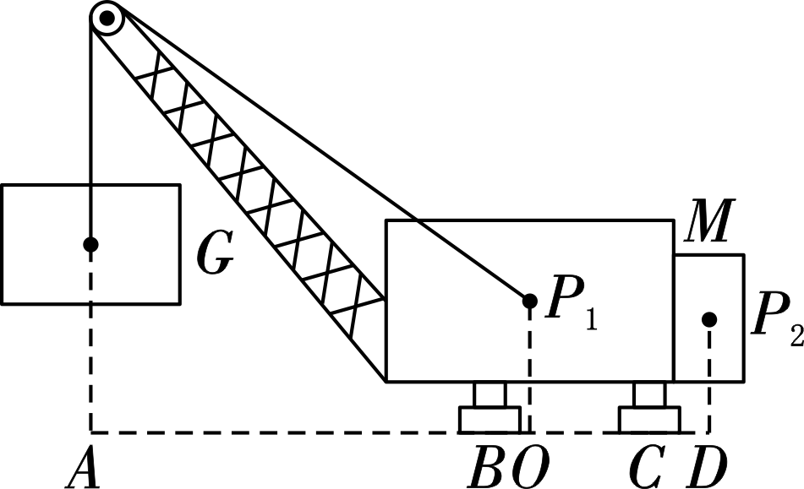

【巩固训练】

1. 生活中人们常用到各种各样的杠杆。有撬动石头的撬棒（如图甲），撬棒属于**_________**杠杆；有称量物体质量的天平（如图乙），天平属于**_________**杠杆。（省力/等臂/费力）

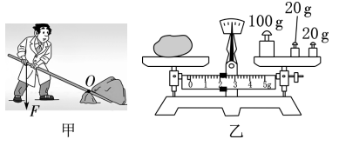

2. 书法是中国文化的瑰宝，小明就是一位书法爱好者。如图所示，他练习写毛笔字时，笔杆相当于**________**（省力/等臂/费力）杠杆。当手握笔的位置向上移动时，写字时所需的力将**________**（变大/不变/变小）。

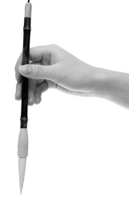

3. 小红和小华用一支弹簧测力计，一根长度为1m、质量为1.2kg的粗细均匀且质量均匀分布的圆柱形螺纹钢AB，一只金属筐，制成了如图所示的机械装置。制作时，将金属筐系于螺纹钢上的B端，当悬挂螺纹钢的钢索在螺纹钢上的悬吊点移至O点时，螺纹钢在水平位置平衡，测得OB＝4cm，则金属筐的质量为**________**kg。称重时，将重物放入金属筐  
中，用弹簧测力计竖直向下拉住螺纹钢的A端，使之再次在水平位置平衡，此时弹簧测力计的示数为15N，则重物的质量是**________**kg。若仅将她们制作的装置中的弹簧测力计换成质量为1kg的“秤

砣”，制成杆秤，从O点开始，沿OA每隔1cm标出对应的质量刻度，则该杆秤的分度值为**________**kg。（g取10N/kg）

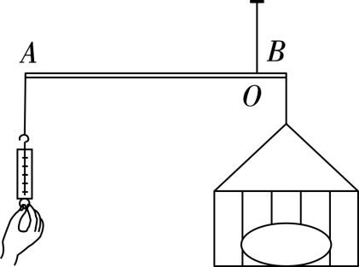

4. 如图所示为《天工开物》记载的我国传统提水工具“桔槔”，用绳子系住一根直的硬棒的O点作为支点，A端挂有重为40N的石块，B端挂有重为20N的空桶，OA长为1.2m，OB长为0.6m。使用时，人向下拉绳将空桶放下，装满重为100N的水后向  
上拉绳缓慢将桶提起，硬棒质量忽略不计。下列说法中，正确的是（　　）

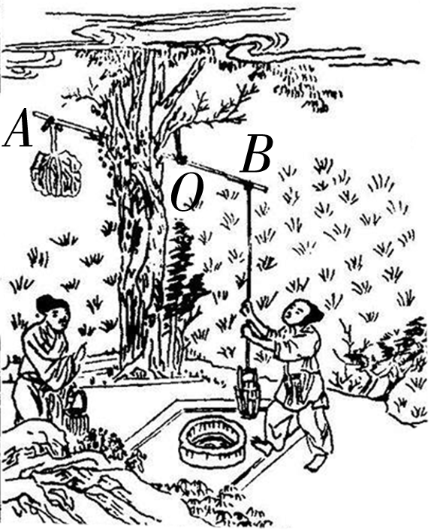

A. 向下拉绳将空桶放下时桔槔为省力杠杆

B. 向下拉绳将空桶放下时拉力为20N

C. 向上拉绳将装满水的桶提起时桔槔为费力杠杆

D. 向上拉绳将装满水的桶提起时拉力为40N

5. 一个重为600N的成年人和一个小孩都要过一道4m宽的水渠。成年人从左岸到右岸，而小孩从右岸到左岸，两岸各有一块3m长的坚实木板，他们想出了如图所示的方式来过水渠。请分析在忽略木板自重、木板叠交距离的情况下，要使成年人和小孩都能平安过水渠，小孩的重力不能小于（　　）

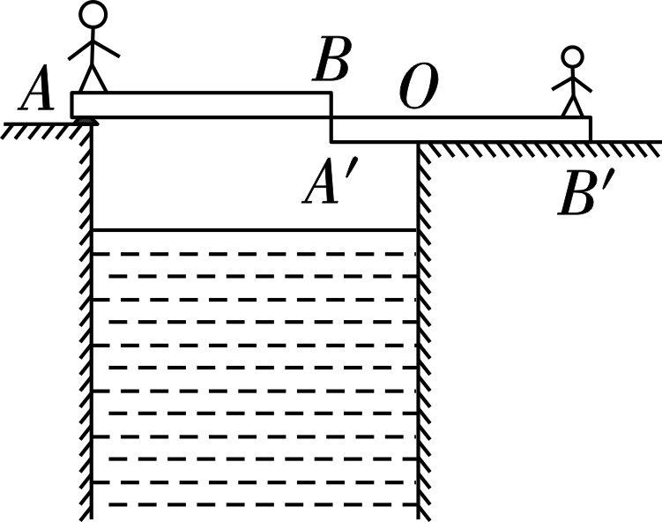

A. 100N B. 200N C. 300N D. 400N

6. 如图所示，质量为60kg、底面直径为90cm、质地均匀的圆柱置于水平地面上，该圆柱底面圆心O到台阶的水平距离为30 cm，现要将其推上台阶，请在图中作出最小推力F，且F＝**______** N。（g取10N/kg）

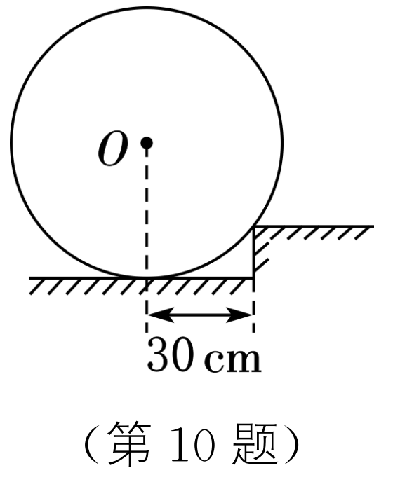

7. 图甲是我国古代劳动人民搬运巨木时的场景，其简化装置如图乙所示。O为轻质杠杆AB的支点，  
OA∶OB＝1∶3，物块用轻质细绳系在A端，工人在B端施加竖直向下的拉力F，此时杠杆水平平衡，物块的重力为1200N，底面积为0.25m2。不计转轴摩擦。

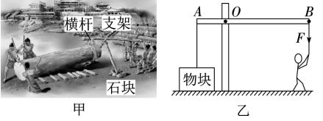

（1） 图甲中，横杆属于**________**杠杆，垫上石块的目的是减小**________**。

（2） 为将图乙中的物块恰好拉离地面，求工人所用的拉力。

（3） 剪断图乙中A端的细绳，求物块静止时对水平地面的压强。

8. 如图甲所示，前臂平伸用手掌托住铅球时，是桡骨在肱二头肌的牵引下绕着肘关节O点转动。这个过程可以简化为一种杠杆模型，如图乙。请在图乙中：

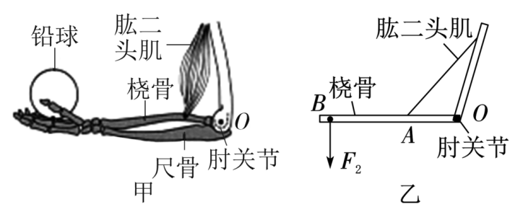

（1） 画出肱二头肌对桡骨的拉力F1及其力臂l1。

（2） 若铅球对手掌的压力F2的力臂为lOB，若不计杠杆自重，F1＝**_________**（用题目中给出的物理量符号表示），因为**______________________**，进一步可知人的前臂相当于一个**________**（省力/等臂/费力）杠杆。

**参考答案：**

**1-3、如图所示；4、先变小后变大；不变；5、逐渐变小；a；　6、费力；省力；7、D；8、等于；费力；夹菜用的筷子；500N；9、杠杆；34；A；10、（1）4×104N；（2）4.8×104N；**

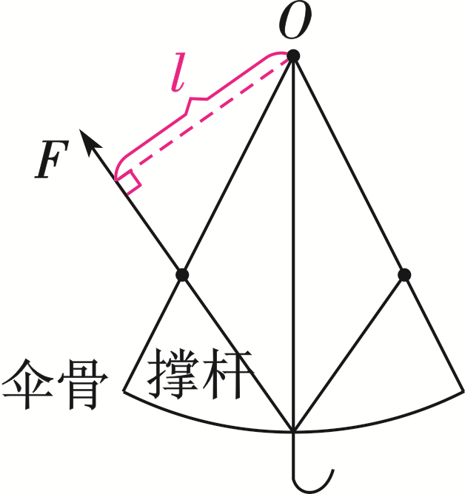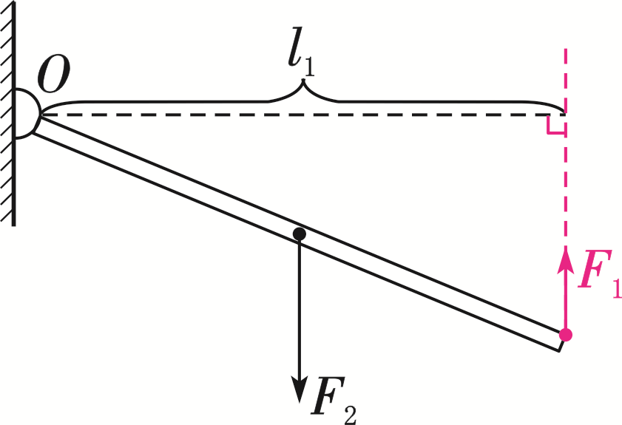

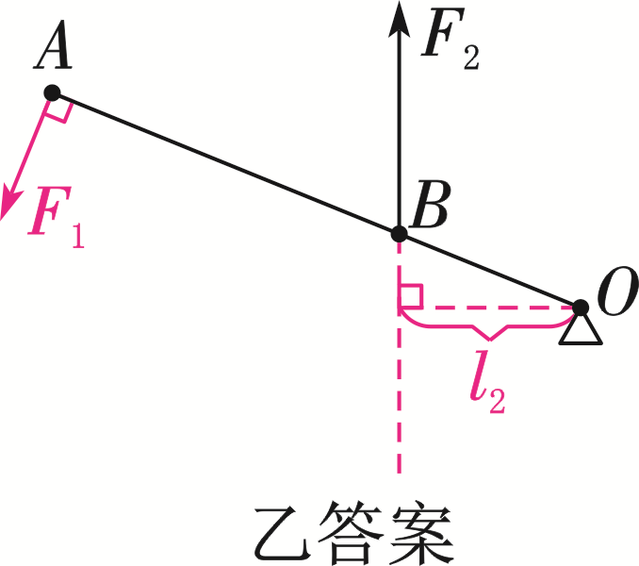

**【巩固练习】**

**1、省力；等臂；2、费力；变大；3、13.8；36；0.25；4、D；5、C；6、如图所示；200；7、（1）省力；压强；（2）400；（3）4800Pa；8、如图所示；F2lOB/l1；动力臂小于阻力臂；费力；**

